**CURSO DE**

**MOTORES Y**

**TRANSFORMADORES**

**MONOFÁSICOS Y**

**TRIFÁSICOS**

Capítulo 1

**MOTORES MONOFÁSICOS ASINCRONICOS DE INDUCCION O JAULA DE ARDILLA**

En este capítulo veremos cómo determinar cuándo un motor está en buen estado eléctricamente en función a su **PLACA QUE CONTIENE SUS CARACTERISTICAS ELECTRICAS**.

Algunas veces los motores no tienen PLACA por lo viejos que son o directamente no se ve. En estos casos hay técnicas e instrumentos para determinar todas sus características eléctricas que aprenderemos más adelante.

**DEFINICION DE UN MOTOR ASINCRONICO**: Un motor asincrónico monofásico o trifásico transforma la energía eléctrica rotativa en energía mecánica. Estos motores se alimentan con corriente alterna.

Por ahora solo diremos esto sobre el motor. Luego analizaremos con más profundidad el funcionamiento de estos motores.

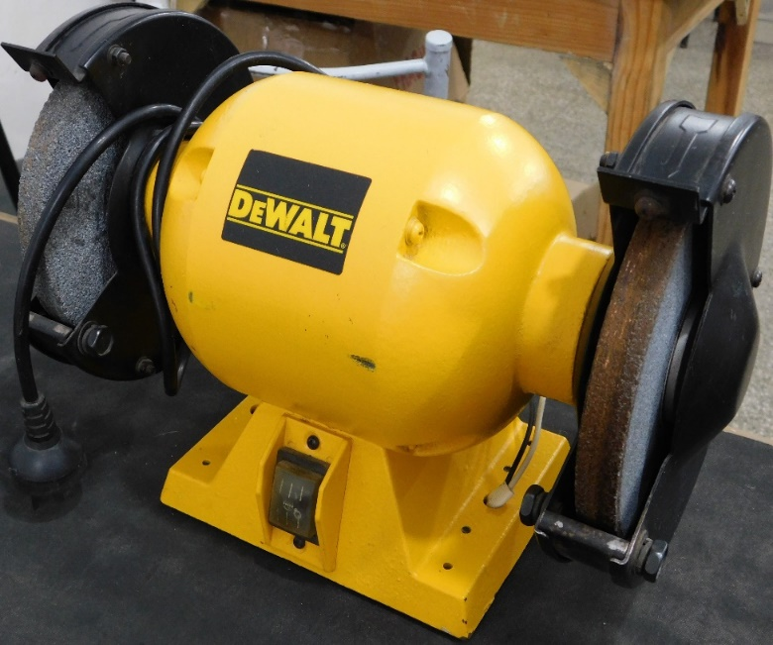

Motor Monofásico Asincrónico, Jaula de Ardilla o de Inducción. Alimentado a 220 voltios.

**CARACTERISTICAS DE LA PLACA DE UN MOTOR ASINCRONICO:**

* Potencia del motor ½ HP.
* Monofásico 220 voltios (AC) corriente alterna.
* Corriente máxima del motor 1.7 Amper (A).
* Frecuencia de la corriente alterna 50 Hertz (Hz).
* Revoluciones por minuto. R.P.M. 3450

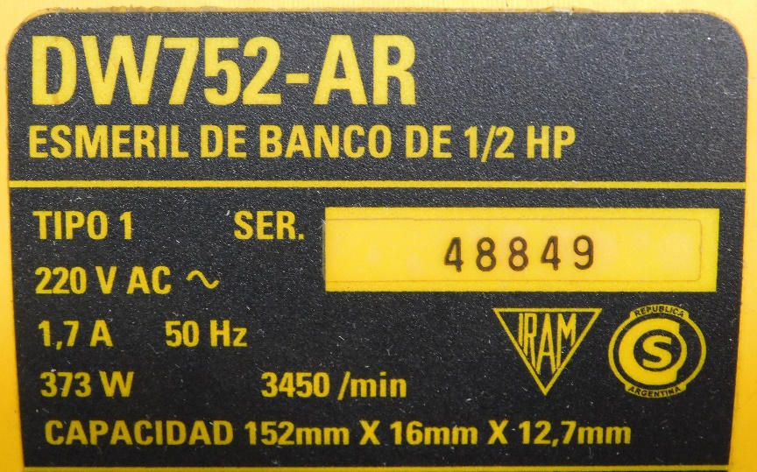

**MEDIDA DE LA CORRIENTE DE UN MOTOR MONOFÁSICO EN BUEN ESTADO.**

La corriente de un motor monofásico en óptimas condiciones eléctricas, no debe superar el valor de Amperaje que indica su placa.

Al medir la corriente con la pinza Amperométrica en la fase ó en el neutro, su corriente debe ser la misma.

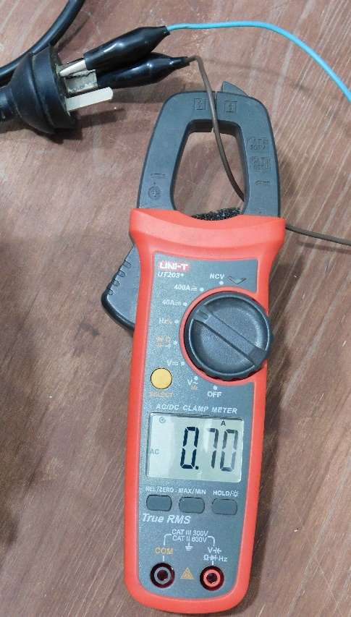 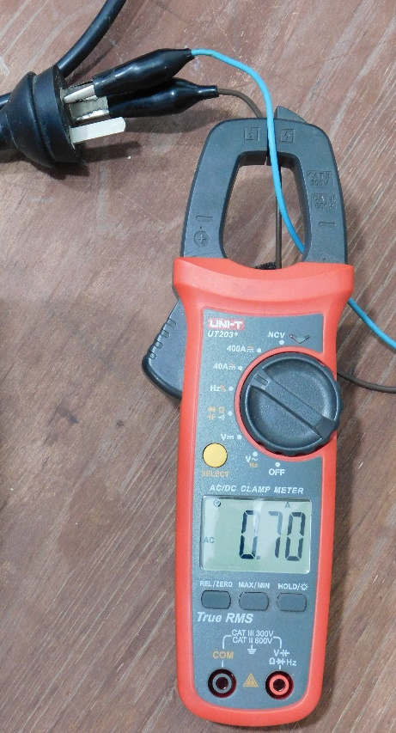

Pinza Amperométrica que abraza la Pinza Amperométrica que abraza el

Fase de alimentación. Neutro de alimentación.

**MEDICIÓN DE LA CORRIENTE EN UN MOTOR MONOFÁSICO EN MAL ESTADO ELECTRICAMENTE.**

Cuando medimos la corriente de un motor monofásico no debe superar el valor máximo de corriente que indica la placa del motor.

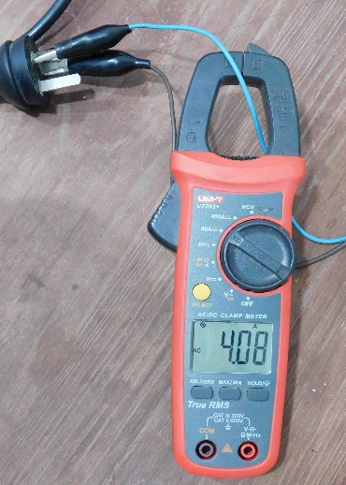

Un motor cuando superar el valor de corriente máximo, se debe a varios factores.

* Corto circuito en los bobinados. El motor puede funcionar, pero con un exceso de corriente y a los minutos toma temperatura.
* Los rodamientos y las tapas del motor pueden estar en mal estado mecánicamente.
* Si un motor monofásico se conecta accidentalmente a 380 voltios la corriente se incrementa, gira el motor unos segundos y toma temperatura.

**MOTOR ASINCRONICO TRIFASICO**: Por ahora solo mencionaremos como conectar las tres fases y la medición de sus corrientes en cada una de ellas. Cuando un motor es de fábrica o rebobinado en un taller la prueba que se hace es la siguiente:

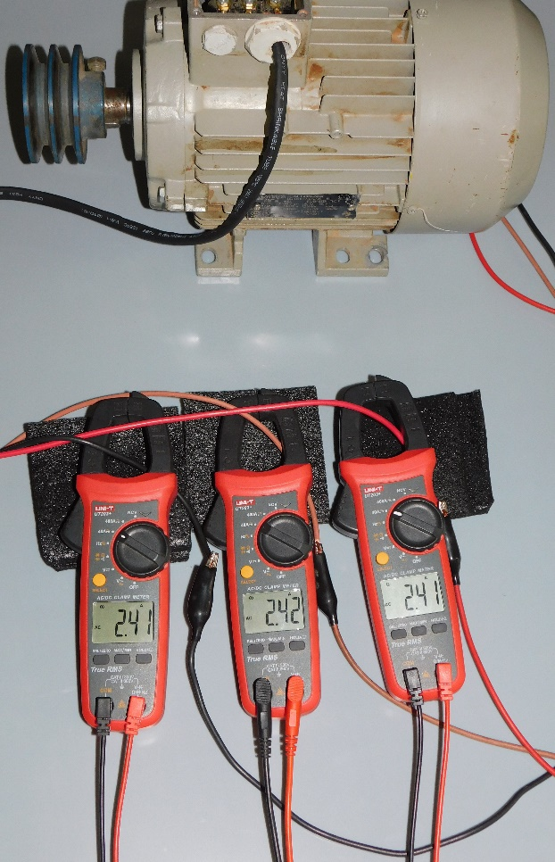

Motor conectado en VACIO (sin carga).

Aquí vemos un motor trifásico con tres pinzas Amperométricas midiendo el valor de corriente en cada fase. Se observa que las mediciones son semejantes. También nos tenemos que fijar que dichas corrientes no superen el valor máximo de corriente que indica la placa.

La corriente en una placa de características eléctricas de un motor indica el máximo valor que puede alcanzar a plena carga.

Para terminar de probar el motor nos fijamos en los valores de tensión de alimentación y le aplicamos una fuerza de rozamiento que contrarreste el giro del motor.

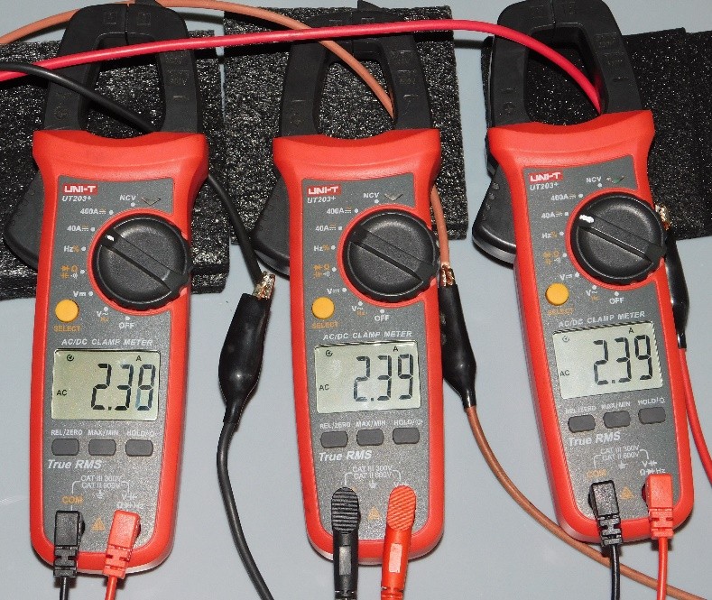

**MEDIDA DE LA TENSION, VOLTAJE O DIFERENCIA DE POTENCIAL :** Aquí tomamos las medidas de los voltajes trifásicos que probamos del motor anterior.

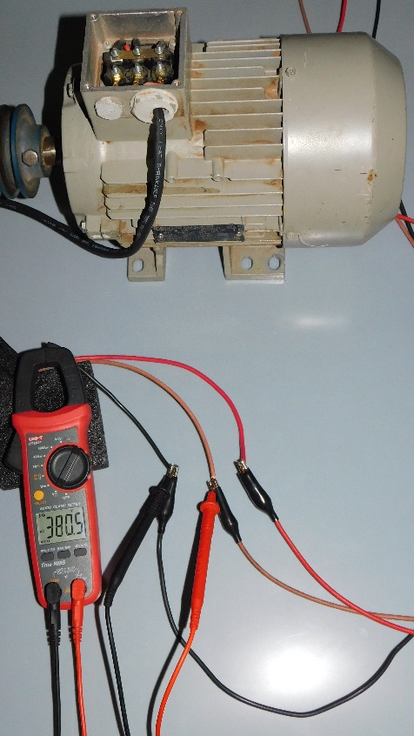 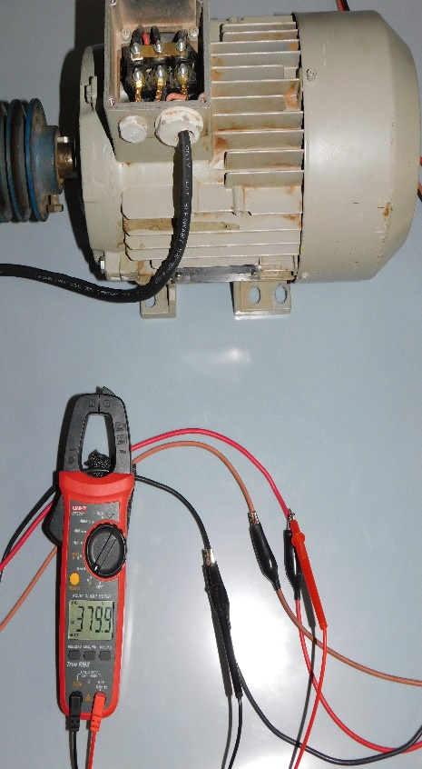 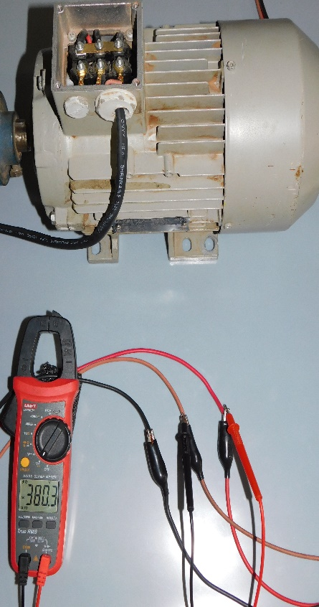

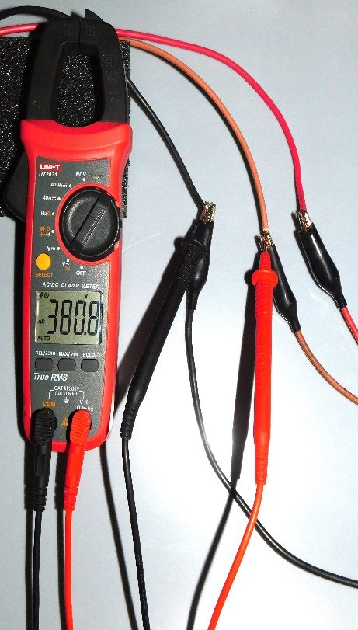 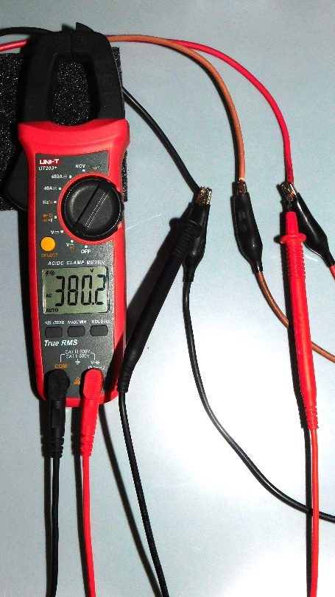 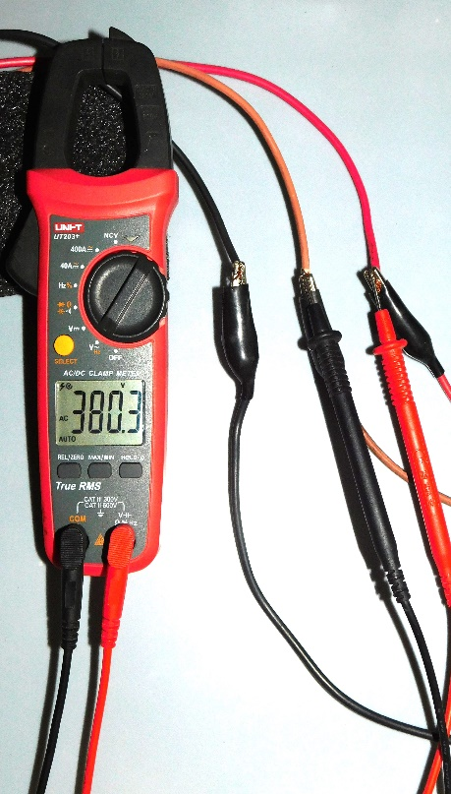

**MOTOR TRIFASICO ASINCRONICO EN MAL ESTADO ELECTRICAMENTE:** Aquí veremos con el mismo proceso anterior un motor que está con sus corrientes desiguales.

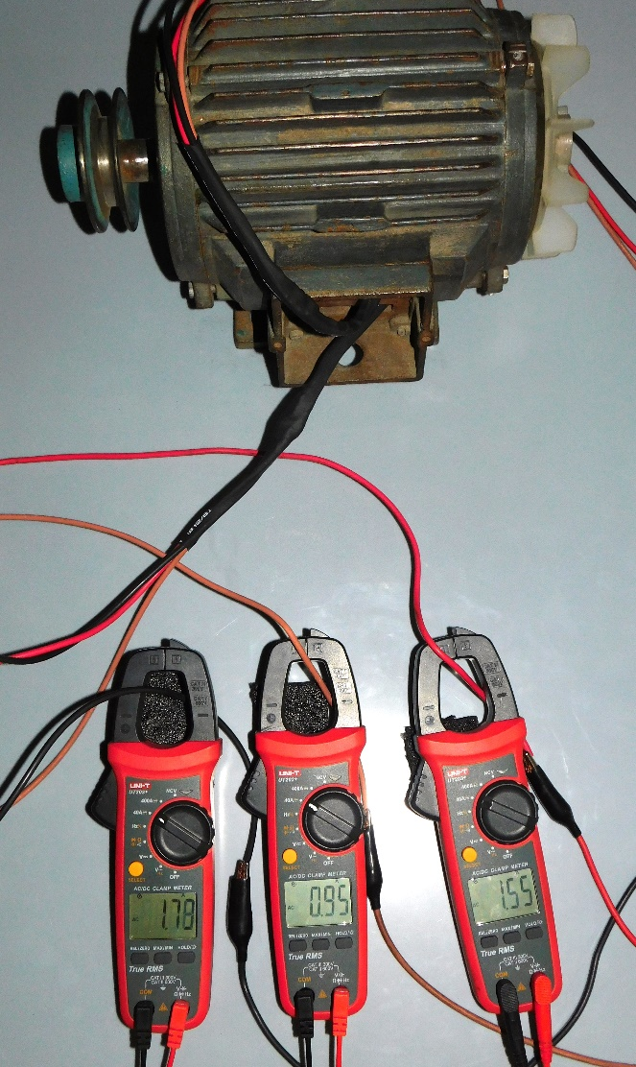

Este motor presenta corrientes muy distintas en cada fase, esto se puede deber a las siguientes causas:

* Cuando las BOBINAS, CAMPOS O POLOS tienen número distinto de espiras, se produce esta variación en las corrientes.
* También si los voltajes varían mucho como por ejemplo (370, 380 y 400 voltios)
* Si los voltajes de alimentación trifásica son muy diferentes esto implica corriente diferente en cada fase (L1, L2, L3).

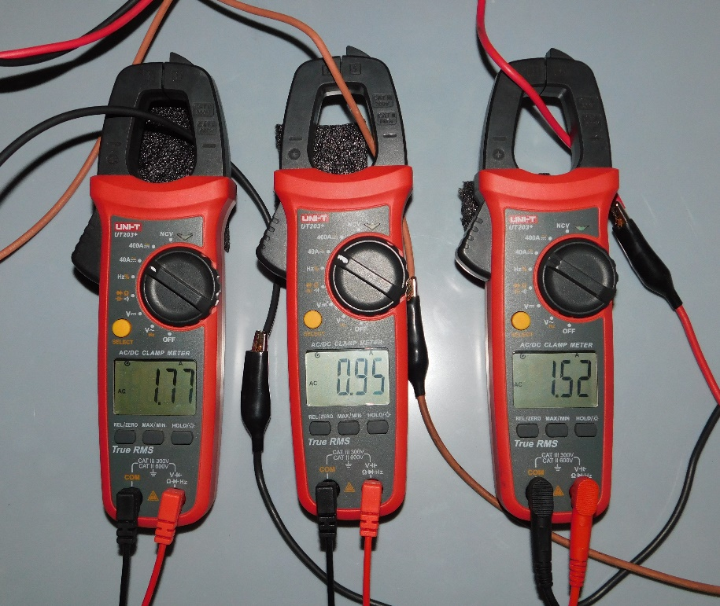

**PARAMETROS ELECTRICOS**

1. ¿Qué es la corriente eléctrica?
2. ¿En qué unidades se mide la corriente eléctrica?
3. ¿Cuántos tipos de corriente existe?
4. ¿Con qué instrumento medimos la corriente eléctrica?
5. ¿El Amperímetro en un circuito se conecta en Serie o en Paralelo?
6. ¿Qué es la tensión eléctrica?
7. ¿Qué otro nombre recibe la tensión eléctrica?
8. ¿En qué unidades se mide la tensión eléctrica?
9. ¿Cómo se llama el instrumento para medir el voltaje?
10. ¿Para medir voltaje en un circuito, cual es la configuración del multímetro? ¿En serie o en Paralelo?
11. ¿Qué es la resistencia eléctrica?
12. ¿En qué unidades se mide la resistencia eléctrica?
13. ¿Cuál es el instrumento para medir la resistencia eléctrica?